桃園縣楊梅鎮富岡國民小學
二手制服、教科書及學用品回收再利用執行成果報告

學校名稱 | 桃園縣楊梅鎮富岡國民小學
執行項目  （勾選） | □二手制服 | ˇ教科書 |  | ˇ學用品
執行成效  （條列式概述） | 一、.97年11-12月，由設備組規劃的「愛校捐書」活動，期使本校藏書更多元化、並鼓勵學生發揮愛校精神，提供愛書人捐書的機會。而【捐書原則】以適合小學生閱讀的優良圖書為原則，原版有聲圖書、CD、LD、VCD、DVD亦歡迎捐贈。  共募得圖書400冊，再由圖書館分類編目，上架流通，列入圖書館財產。  二、98年1月，由設備組配合「回收再利用教科圖書活動」，  回收藝能科、綜合活動及自然科圖書，共計350本，提供給  需要的學生借用。  - 回收圖書存放位置：  健康與體育、綜合活動教科圖書-生活教室；  藝術與人文教科圖書-藝術與人文專科教室；  及自然科圖書-中、高年級自然科專任教室。  - 回收之圖書加貼警語，時時提醒學生勿任意塗污、撕毀書本。
人員核章 | 承辦人 | 主任 |  | 校長
「愛校捐書」成果照片 |  |  | 文字說明
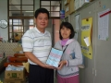  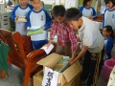 |  |  | 本聰主任與捐書的家長合影  捐書箱置於教務處讓小朋友將捐贈圖書放進
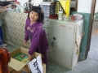  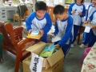 |  |  | 小朋友捐贈自己的圖書  大家捐書非常踴躍

「回收再利用教科圖書活動」成果照片 | 文字說明
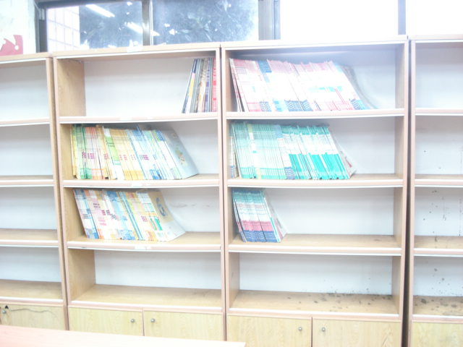 | 健康與體育、綜合活動教科圖書存放於生活教室，提供給需要的小朋友借閱。
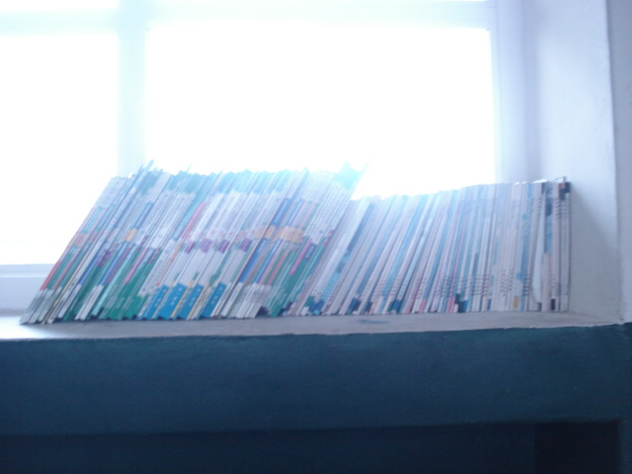 | 自然科教科圖書存放於中、高年級自然科專任教室教室，提供給需要的小朋友使用。

